Schulprojekt – Adressverwaltung



# Inhaltsverzeichnis

Inhaltsverzeichnis 2

1. Beschreibung 3

1.1. Funktionalität 3

2. Projektrisiken 4

3. Projektablaufplan 5

4. Vorgangsliste 6

5. Zeitplan 7

6. Methoden Struktogramme 8

6.1. Methode 1 8

6.2. Methode 2 8

# Beschreibung

Das Adressverwaltungsprogramm von Chris und Danni wurde vom 02.04 bis zum [FORTLAUFEND] entwickelt.

Das Programm bietet eine übersichtliche Darstellung von allen zuvor eingetragenen Adressen. Diese beinhalten den Namen, die Email, die Telefonnummer und vieles mehr! Alle Einträge werden übersichtlich und Alphabetisch sortiert und dargestellt. Auch bei mehr als 50 Einträgen können Sie die Übersicht mithilfe der Suchfunktion* beibehalten.

*Die Suchfunktion erleichtert das finden von verschiedenen Eintragungen, dies ist besonders hilfreich bei mehr als 50 Einträgen.

## Funktionalität

**Eintragungsmaske**: Um einen neuen Eintrag hinzuzufügen, müssen alle Felder ausgefüllt werden. Die Email wird dabei nochmal auf Fehler überprüft.

**Eintragen neuer Daten**: Nachdem alle Felde ausgefüllt sind, muss der Button „Absenden“ angeklickt werden. Hierbei wird eine Neue Datei erstellt in der alle Eintragungen zu sehen sind. Die Datei heißt „Daten.xml“. Nun sollte der Eintrag unten in der Windowbox angezeigt werden.

**Suchen von Einträgen**: Um einen Eintrag zu suchen befindet sich unter der Eintragungsmaske ein Suchfeld. Hier können sie einen Namen eingeben, der dazugehörige Eintrag wird dann unten in der Windowbox angezeigt. Falls kein Eintrag mit diesem Namen existiert, bleibt dieses Feld leer.

**Sicherung der Daten**: Um Ihre Daten zu sichern müssen Sie ledeglich die „Daten.xml“ auf Ihren wunschpfad kopieren. Um die Einträge erneut im Programm erscheinen zu lassen, müssen Sie die Datei zur Adressverwaltung.exe kopieren.

**Kombinieren von Einträgen**: Um Einträge von zwei Dateien zu importieren, müssen Sie beide „Daten.xml“ Dateien öffnen. Nun kopieren Sie die gewünschten Daten in die gewünschte „Daten.xml“. Siehe Bild.

# Projektrisiken

Alle Projekte haben gewisse Risiken mit sich zu tragen. Deshalb haben wir hier unsere wichtigsten und evtl sogar zutreffende Aussagen getroffen:

1. Unstimmigkeiten beim Projekt selbst
2. Unter/Überschätzung des Umfanges vom Projekt
3. Aktivitäten wurden im Projektumfang nicht berücksichtigt: Vergessene und nachträglich hinzugefügte Tasks beeinflussen Termine
4. Zu viele Änderungen
5. Zu wenig Kommunikation: Fehlende Kommunikation kann sich in Form von Missverständnissen und Unzufriedenheit auswirken.
6. Wechsel im Projektteam (Eingetroffen)
7. Geringe Motivation
8. Ressourcenmangel: Es stehen keine ausreichenden Ressourcen für die Erledigung der Aufgaben zur Verfügung.
9. Lernkurven: Müssen Mitarbeiter erst eingearbeitet werden, kann dies zu Verzögerungen, Kostenüberschreitungen und niedriger Produktivität führen.

# Projektablaufplan

# Vorgangsliste

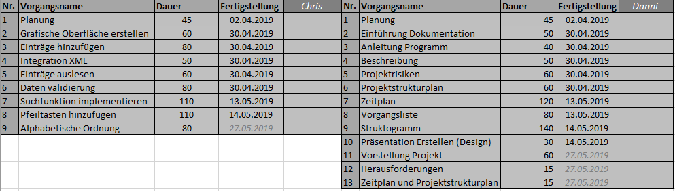

# Zeitplan

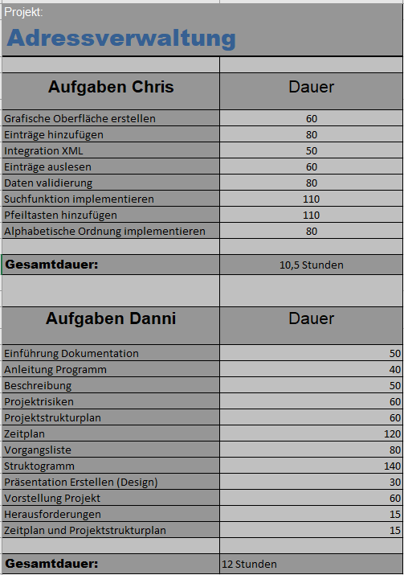

# Methoden Struktogramme

## Methode 1

XML Elemente Speichern SaveXML()

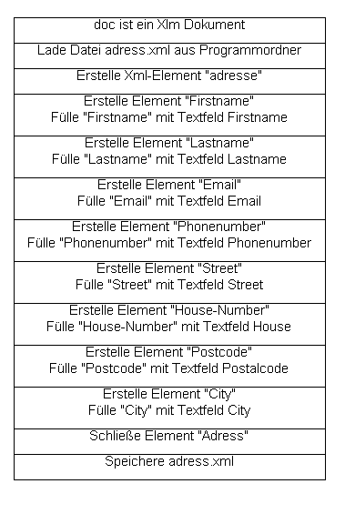

## Methode 2

Email Validierung IsValidEmail()

